复合谐波振荡器
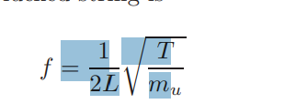
弦的振荡
拨动琴弦的自然频率为

其中l是以米为单位的长度，T是以牛顿为单位的张力，mu是以公斤为单位的单位长度质量。
单位长度的质量，单位为公斤。一根弦可以在所有的谐波模式下振动。
也就是说，我们听到的频率是f、2f、3f...。在实践中，谐波的强度
谐波的强度取决于弦被激发的位置。如果它被拨动或敲击
那么只有奇数谐波（1、3、5......）会出现，而
在琴弦长度的3/4处激发，就会出现偶数谐波（2、4、6......）。

人们经常问，一根弦怎么能同时在多个模式下振动？
一个以上的模式？图4.8中显示了一些振动弦的模态。这些
是前四个谐波（基音加三个泛音）。每个谐波
模态都是一个端点固定的驻波，因此在两端各有一个节点的情况下
它们分别对应于λ/2, λ, 2λ...。如果弦上的某些点只能
在一个地方，那么所有这些模式就不可能同时发生。
同时发生。叠加原理对这一点是有意义的。当然
弦仍然是一个单一的轮廓，但它的形状是一个复杂的混合物，由所有的谐波加在一起。
所有的谐波加在一起

单阴性：135 单阳性：246

棒材或杆件的摆动

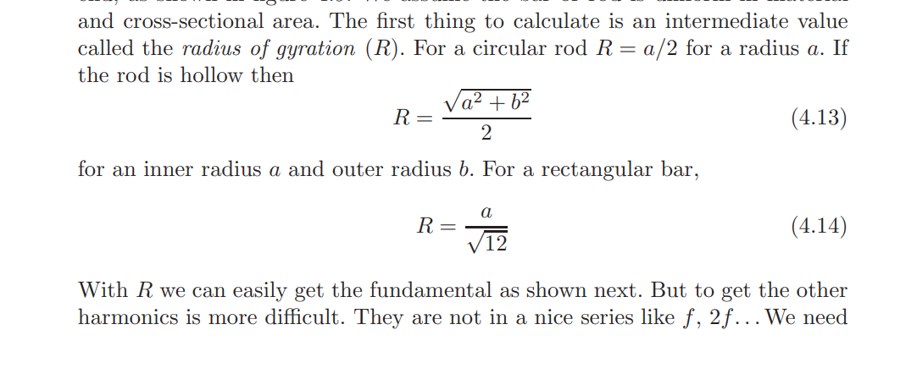
使用一个叫做欧拉-伯努利梁公式的零边界条件的公式。它太复杂了，无法在此推导，但它显示了节点的位置
出现（如图4.9所示）。请注意，它们在被支撑的一端聚集起来
导致变形，有效地扭曲了频率间隔。对于
基本，使用杨氏模量E，棒材长度l和材料
密度ρ，对于在一端支撑的棒材，我们可以得到。
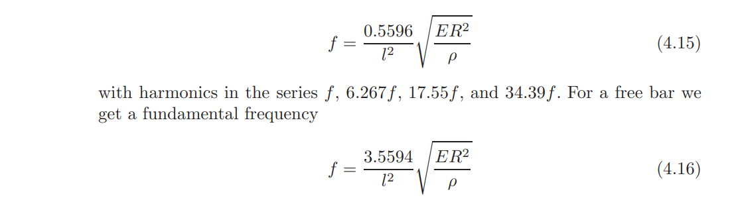

锥体、膜、层状物的振荡

驱使振荡和共振

资料：
我们在前面的例子中使用了 "自然频率 "一词。而且我们
我们已经看到，一个由许多分布式质量组成的系统，或者一个有几个自由度的系统，可以在一个以上的频率下振动。
自由度的系统，可以在一个以上的频率下振动。实际上，我们已经
因为系统是均匀的，每一个点都有相同的自然频率。
同的自然频率，并且所有的物体都会同步运动。在现实中，大多数物体
都是异质的，由许多具有不同自然频率的部分组成。到目前为止
到目前为止，我们已经考虑了当一个简单的力被施加，然后从一个系统中移除时会发生什么。
从一个系统中移除的情况。力被移除的那一点有时被称为初始条件。
在这之后，系统在其自然简谐频率上表现出自由振动。
其自然简谐频率的自由振动，直到能量通过阻尼
和辐射而失去能量。
考虑一个不同的情况，你可以把它想象成一个复杂的系统被分解成一组相连的较简单的点。没有一个是真正自由的。
因为它是与下一个点耦合的，在这种情况下，我们假设每个点
有一个不同的自然频率。让我们假设一个点（A）以其自然频率强烈振动。相邻的点（B）经历了被迫的
振动。A点是驱动振荡器，B点作为被驱动振荡器振动。
这是一个在恒定外部激励下的振动系统。因为这两个点
是耦合的，从牛顿定律中我们知道，它们可以交换力。如果
我们可以暂时将它们分开，那么B点的位置，也就是它被A点驱动的位置，就会变成
被A驱动到的位置，成为其初始条件。现在，B可以自由振动
自由振动，但与A的频率不同，所以最终它们会脱离
相位不一致。在这个时候把它们连接在一起会导致力
互相抵消，振动就会停止。现在，这只是一个思考练习，以了解
相互耦合的点是如何表现的。如果这两个点有不同的自然频率
那么动能和势能的变化就不会是同相位的。
我们说，第二个点为第一个点提供了一个阻抗。当然
A和B之间的关系是相互的。A和B的综合振幅
和B的组合振幅取决于彼此的自然频率。如果两点都有
相同的自然频率，冲突的力就变成了零。换句话说，就是
52 振荡
的阻抗为零。这个条件被称为
称为共振。
在图4.10中，你可以看到两个谐振系统的响应。每张图中的X轴
是驱动振荡器的频率（单位：Hz），Y轴是振荡的振幅。
显示了振荡的振幅。自然频率（Ω）是图形的垂直
的中间线，所以频率高于或低于该频率时，响应是对称的。
和低于它的频率是对称的。带宽通常被定义为两点之间的距离
-从满量程振幅的（一半）向下3dB

资料：
因此，我们已经改变了看待振荡器的方式。我们可以把它看作是对能量流动的阻抗，而不是一个具有单一频率的离散点。
的阻抗，它取决于频率。当来自驱动系统的能量
(ω)与自然频率(ω)完全匹配时，就会出现最大的能量流动，并且
被动系统的振幅也是最大的。对于其他频率
能量传递并不只是变成零，而是随着驱动频率和自然频率的差异而减少。
驱动频率和自然频率之间的差异变得更大。我们
我们说被动系统表现为一个滤波器。如果被动系统有非常小的
阻尼(δ)，那么在驱动频率和自然频率之间有一定的差异时，阻抗会更大。
我们可以把它写成ω-ω。我们
4.4 驱动振荡和谐振 53
我们说这样的系统具有高的谐振和窄的带宽。如果被驱动的
系统是强阻尼的，那么振幅将继续保持大，即使
当差值ω-ω很大的时候。我们说它有一个低共振和宽带宽。在阻尼方面，振幅方程的一般形式。
和驱动频率的振幅方程式的一般形式是

资料：因为真实的物体有几个自由度，并且是由不同的点组成。
异质点组成，大多数振动物体有多个共振频率。一块木头会表现出一系列的谐振。我们可以把一个
小提琴是一个由另一个振荡器（琴弦）驱动的木质共振器。回顾一下
模式的概念，并记住这些共振的主要间距将
取决于物体的几何形状和材料中的声速所产生的驻波模式。
在该材料中的声速。然而，材料差异的影响
将意味着这些不是整齐的、纯粹的频率。共振将是
围绕着主要的模式成群结队，但会有很多的
但会有很多，这是因为材料特性的轻微变化。小提琴的精确声音
小提琴的精确声音取决于纹理的排列方式、使用的胶水、以及琴桥的材料。
桥的材料。为了绘制这个频率响应，我们可以测量
我们可以测量琴身的振幅，同时用一个耦合在琴桥上的换能器扫过一个纯正弦频率。
一个耦合到琴桥的换能器。这种固定模式的共振高点和低点
这种固定的共振高点和低点的模式可以用一个复杂的滤波器来模拟，叫做formant滤波器。
我们将在后面讨论。

声学：
资料：到目前为止，我们已经考虑了物体的机械振动，因为声波
在物体中移动。现在，我们将继续思考，从物体辐射出来的声音在空气中如何表现，直到到达我们的耳朵或麦克风。
在我们进入心理声学研究之前，我们将思考从物体辐射出来的声音在空气中的表现，直到它到达我们的耳朵或麦克风。在固体的振动和
固体的振动和麦克风膜片或鼓膜的运动之间，总是有一个中间媒介。
总是有一个中间媒介。这几乎完全是空气，是一种由80%的氮气和20%的氧气组成的混合物。
大约80%的氮气和20%的氧气，再加上一些微量的
氩气和二氧化碳等微量气体。

空气中的振动

资料：与振动的固体不同，我们注意到横向和扭转波的存在，在声学中，我们只考虑纵向波，而且我们主要关注的是体积的行为。
我们主要关注的是体量的行为。你可能还记得
气体或液体的方程由于受到气体定律的影响而变得很复杂
与压力、体积和温度有关。因为压缩气体会加热
而空气是一个很好的热绝缘体，所以热量没有时间流走。
在一个波浪周期的寿命内，我们的力（压力）项
微分方程的力（压力）项是倾斜的。为了纠正这一点，我们需要添加一个新的因素
称为绝热指数，写成γ。 我们不会看空气中声音的全部波浪方程
但是我们应该记住一些东西，这些东西会导致

在压力p和密度ρ方面，有一个有用的声速方程。

γ值不会改变，但回顾一下，密度是质量除以体积，其初始（环境）值受温度影响，我们可以
得到方程的新形式

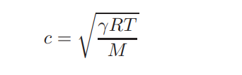

其中R是摩尔气体常数，单位是焦耳/公斤/摩尔，约为8.314J/公斤/摩尔。
约8.314J/kg/mol，T是绝对温度，单位为开尔文（K），M是
56 声学
摩尔质量（以公斤/摩尔为单位，对于干燥的空气来说是0.0289645公斤/摩尔）。
这意味着空气中的声速与空气温度的平方根成正比。
温度。在许多情况下，空气温度的变化是很常见的。
我们将在后面看到它们是如何通过折射导致声音改变方向的。

辐射：
辐射是能量从振动源向周围介质的转移。
介质。为了让我们听到一个声音，一些能量必须从源头流失。
因此，这继续了我们的能量之旅的模型，从激发者流向观察者。
激发器到观察者。我们假设，声音从身体辐射出来后
是与振动源有效分离的。我们有时会把辐射的方向当作从一个点，或一个球体的表面出发的理想线。
当身体与周围的大体积相比很小的时候，波被认为是
波被认为是在表面的法线上发射的。这就给了我们一个概念
声音的 "射线 "的概念，因此，ra(y)diation

辐射模式
一个点源或单极可以被想象成在球体中抛出波。
想象这一点的最好方法是想象一个固体振动球体在其0：0模式下运动，称为呼吸模式。
在它的0：0模式，称为呼吸模式，在那里它膨胀和收缩。
表面上的所有点同时向外和向内移动，所以所有的
辐射到球体表面的声音是同相位的。无论观察者站在哪里
观察者站在哪里，声音强度在各个方向都是一致的。见图5.1左侧
图5.1的左边。以这种方式振动的点声源在现实中是一个罕见的例外

虽然是一个有用的数字表示的理想模型。真实的源将有
一些长度或厚度，正如我们在前面看到的振动模式。
在不同相位上振动的比特。偶极子效应是在录制鼓时观察到的。
记录一个鼓。当在其0：0或伞状模式下振动时，一个皮肤明显地
5.1 声学系统 57
有两个相位，两边各一个，是相反的。一个 "双麦克风 "的技巧
录音师使用了 "双麦克风 "的技巧1，这样他们就可以在混合中得到平衡。
录音师使用了 "双监听 "的技巧1，这样他们就可以通过玩弄相位来更有效地平衡混音。振动的物体
这样前后移动的物体，通常被说成是以弯曲模式移动的
弯曲模式，如图5.1右侧所示，一个圆形截面在两个位置之间移动。
如图5.1右侧所示，一个圆形截面在两个位置之间移动。与运动方向垂直的是一条没有声音辐射的线，即死区。这可以从以下方面来看
干扰，因为我们可以把偶极子运动近似为两个单极子在
我们可以把偶极子的运动近似于两个相位相反的单极子，它们之间相隔一个很小的距离。我们只考虑了两个
模式，但我们可以将这一推理扩展到想象不同形状的四极、八极和更高模式的振动所观察到的复杂辐射模式。
模式，以及在任何观察点的净效应是如何叠加所有这些模式的
所有这些模式的叠加。

在离声源很近的地方，我们有一个近场，作为一种简化，它比声音的波长小。
小于一个声音的波长。在这里可以看到辐射的方式与远场中远大于几个波长的距离不同。
辐射。考虑到图5.2中的圆棒。沿着它的长度的每个点可能
被视为一个在球体中辐射的点源，但当我们增加更多的点，使它们之间的距离减少时
的距离减少，所有这些源的叠加
变得不那么起伏不定，如果我们想象沿着棒的轴线看，就会趋向于一个膨胀的圆柱体。在更大的距离上（如图5.2右侧所示
图5.2的右侧显示了一个夸张的距离），波前的曲率会越来越小，最终远处的波前会变得越来越小。
越来越小，最终远场模式趋于平面波。
这意味着波前的所有部分都是平行移动的。
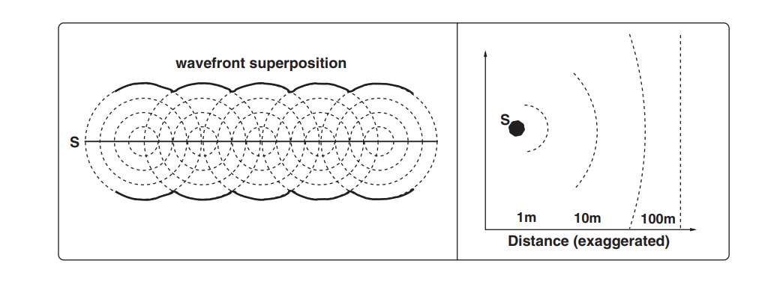

球面波、圆柱波和平面波

强度和衰减
声压级
声压p是单位面积的力，单位是N/m2。波的峰值声压
与距离成反比，所以在距离声源r的情况下，声压峰值以1/r的速度递减。
距离源头的r。声压是一个绝对的测量，适用于空间中的某一点，在那里，声压是一个绝对值。
适用于空间中的某一点，测量时不考虑波的方向。
波的方向考虑在内。声压级（SPL）是一个比率，以分贝为单位。
以分贝为单位。由于分贝是一个比率，我们需要一个参考点来比较
单位面积的绝对压力。我们使用20μN/m2作为最小的声学
可测量的最小值。计算SPL的方法是
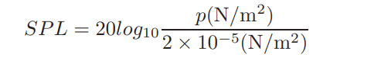

不可能存在声压级大于194dB的声波。
SPL，因为这将意味着有比完全真空更小的压力的稀疏物，这是不可能的。然而，单极的压缩脉冲
确实存在压力大于194dB SPL的单极脉冲，在爆炸和闪电中
撞击

位置和关联性
作为一个实际的近似，几个声源可能都在完全相同的时间发出相同的波形。这是因为它们属于同一个物体
耦合的材料，其中的声速是非常快的
相对于空气中的声速，或者因为它们是扬声器
连接到同一个电路上，我们说每一个点都是以相同的相位发出的。当然
当然，这从来都不是严格意义上的，因为即使是电也是以有限的速度移动的，但
我们将暂时忽略这种内部传播。在与信号源之间的距离相当的距离上的观察者将听到一个相干的
声音。我们说，这些声源是相关的。任何特定频率的振幅
任何特定频率的振幅都取决于两个或多个声源之间的距离，因此也取决于
叠加是否会导致该频率的加强或取消
频率在该点上是加强还是取消。
当从听众到每个声源的路径对应于相同的距离时，就会发生强化。
相当于一个波长的距离。反之，当一个频率或一对距离相差半波长的某个倍数时，将出现最小振幅。
某个半波长的倍数。在图5.3（插图）中，一个特定的
在O点是同相位的，但在P点是失相位的。
观察者和信号源保持固定，频谱就保持固定。如果听者或
观察者或其中一个信号源移动，那么就会听到一个扫频缺口滤波器的效果，因为
距离的变化导致不同的频率在该位置上加强或取消。
位置上的不同频率加强或抵消。如图5.3所示，当一个来源，如飞机在天空中移动时，会听到强烈的效果。
当飞机等声源在天空中移动，声音通过两条路径到达，一条是直接到达，另一条是从地面反射过来的。
直接到达，另一条是从地面反射过来的
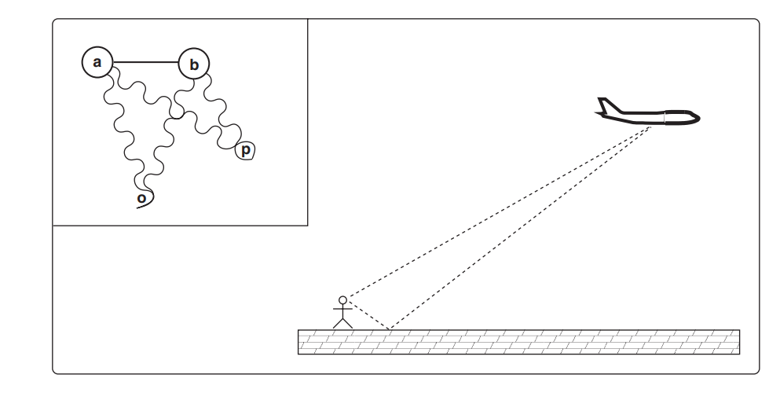
如果声音是相似的，但每个声音是由一个单独的机制产生的。
例如，一个歌手的合唱团或一群蜜蜂，那么就没有关联性了
之间的来源。从所有来源的波形将已经不断
所有来源的波形将不断地在相位上移动，或具有轻微的不同频率，从而创造出一个厚厚的漩涡效果。
一个厚厚的漩涡效果。聆听者或任何音源的移动
都不会产生明显的频谱变化。我们把这样的音源集合称为
源不相关。对于大量的音源集合，这导致了
观察到的复数频谱的平均振幅的显著差异。让我们假设
源发出白噪声，所以所有的频率都被平等地代表。
对于相关的源，平均接收振幅将是所有的
个别振幅的总和

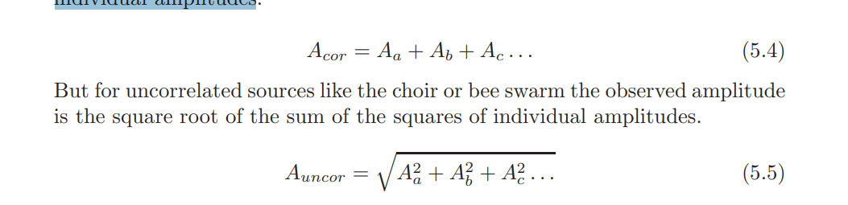
Acoustic Sound Intensity

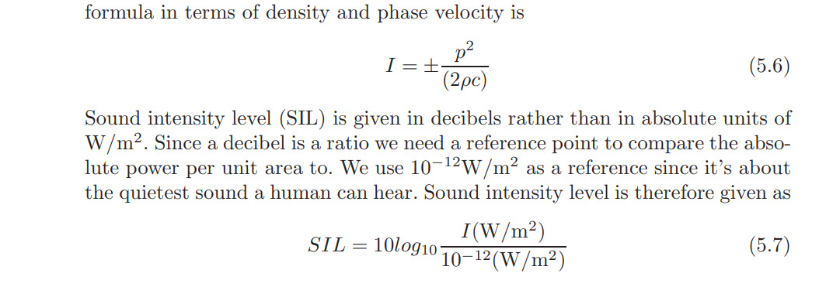

几何衰减
对于大多数应用来说，我们可以满足于了解辐射的简化模型，以计算出几何衰减的公式。在球形和圆柱形模型中，当声音向外传播时，能量被传播得更薄。
声音的强度，即能量做功的能力，就会下降。
随着时间和空间的增长，能量仍在传递，但以更多的
稀释的形式。图5.4显示了球形和圆柱形辐射，其中
你可以看到波前移动的面积是如何随距离变化的。对于圆柱形的传播，切片的高度h保持不变，所以
面积的变化是A=2πrh，或者说是作为扇形周长的一部分的弧线
的一部分。来自线状源的圆柱形辐射，如绳子或繁忙的道路
损失的功率与距离成正比。这有时被描述为3dB
(SIL)每增加一倍距离的损失。这来自于SIL的公式和
事实上，加减数字的对数，就等于
采取相同的数字乘以或除以的对数; 因此，如果
强度从10 log10(2I)开始，最后是10 log10(I)

对于球形的情况，面积随着球体表面的增加而增加，（A =
4πr2），所以功率损失与距离的平方成正比。在两倍于
的距离，声音的强度（SIL）是原来的四分之一。
而在十倍的距离上，它是百分之一的强度。这有时被称为
这有时被称为每一倍的距离损失6dB。在很远的距离，我们可以
把波看作是平面的。它们不再扩散，所以无论距离远近，它们在每一面积上携带的能量是恒定的。这就好比假设
阳光是平行的：走了这么远的距离，它的发散是可以忽略的。
可以忽略不计。这些损失被称为几何损失，因为它们与阻尼和摩擦毫无关系。
与阻尼和摩擦无关；它们只取决于距离

传输和吸收：
功率/压力的几何损失和吸收的能量损失是不同的。
在计算某个距离的声音的总衰减时，两者都必须考虑。
时，两者都必须考虑。通过吸收发生的衰减
因为不完美的传播将声音的能量变成了热量。由于
由于阻尼的作用，当声音在介质中移动时，每走一个单位的距离就会损失一些
的距离都会损失一些。在空气或水中，热粘性衰减的发生是由于
介质的粘性。由于粒子在粘性流体中的能量损失
的能量损失与速度成正比，而粒子的瞬时速度
与声音频率成正比，那么更大的吸收损失发生在
在较高的声音频率下会出现较大的吸收损失。这被称为斯托克斯定律，它指出
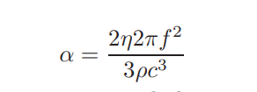
衰减α由以下公式给出

